UBND THÀNH PHỐ CHÂU ĐỐC  TRƯỜNG MẪU GIÁO SEN HỒNG  Số: 69/KH-MGSH | CỘNG HÒA XÃ HỘI CHỦ NGHĨA VIỆT NAM  Độc lập - Tự do - Hạnh phúc  Vĩnh Mỹ, ngày 13 tháng 05 năm 2025

KẾ HOẠCH TUYỂN SINH
NĂM HỌC 2025 – 2026

Căn cứ công văn số 732/PGDĐT, ngày 28 tháng 04 năm 2025 của Phòng Giáo dục và Đào tạo thành phố Châu Đốc Về việc thực hiện giấy báo nhập học năm học 2025-2026;
Căn cứ vào kết quả điều tra số trẻ trên địa bàn phường Vĩnh Mỹ và kế hoạch phát triển năm học 2025– 2026 của nhà trường;
Căn cứ vào điều kiện, cơ sở vật chất và nguồn nhân lực hiện có, Trường Mẫu giáo Sen Hồng xây dựng kế hoạch tuyển sinh năm học 2025-2026 như sau:

I. Mục đích-yêu cầu:
- Thực hiện tốt chỉ đạo của ngành và địa phương đối với công tác tuyển sinh tại đơn vị Mẫu giáo Sen Hồng;
- Tiếp tục tuyên truyền và thực hiện hình thức tuyển sinh trực tuyến qua hệ thống tuyển sinh Đầu cấp.
- Chuẩn bị tốt cho công tác khai giảng năm học mới 2025-2026
- Duy trì, giữ vững và nâng cao chất lượng giáo dục trẻ theo đúng độ tuổi, thực hiện có hiệu quả công tác Phổ cập giáo dục trẻ mẫu giáo 5 tuổi tại địa phương.
- Đảm bảo tổ chức tuyển sinh đúng quy chế, chính xác, công khai, công bằng, khách quan, tạo điều kiện thuận lợi cho học sinh và cha mẹ học sinh. Góp phần nâng cao chất lượng giáo dục toàn diện trong nhà trường.
- Phát huy và sử dụng hiệu quả cơ sở vật chất, đội ngũ cán bộ, giáo viên trong trường.
II. Đặc điểm, tình hình:
1. Thuận lợi
- Phụ huynh ngày càng nhận thức cao hơn trong việc cho con em đến trường mầm non, mẫu giáo.
- Đội ngũ Cán bộ, giáo viên, nhân viên nhà trường đa số trẻ khỏe, nhiệt tình trong công tác.
- Cơ sở vật chất được đầu tư ngày càng khang trang, sạch đẹp.
- Trường có 8 phòng học, tọa lạc tại đường Phùng Văn Cung khóm Mỹ Chánh, phường Vĩnh Mỹ, thành phố Châu Đốc.
2. Khó khăn
Đầu năm trường 12 giáo viên nên dự kiến trong năm học sẽ thiếu giáo viên gây khó khăn trong việc duy trì và phát triển số lượng lớp học theo đúng kế hoạch phát triển.
Nhiều phụ huynh chưa có khả năng thực hiện việc đăng ký tuyển sinh trực tuyến cho học sinh.
III. Nội dung kế hoạch:
1. Công tác chuẩn bị:
- Từ 12/5/2025 đến 15/5/2025: Điều tra số liệu trẻ 5 tuổi trên địa bàn Phường Vĩnh Mỹ, để chuẩn bị viết giấy báo nhập học.
- Từ 19/5/2025 đến 22/5/2025: Lập danh sách trẻ 5 tuổi trong địa bàn Phường Vĩnh Mỹ và viết giấy báo nhập học.
- Từ 23/5/2025 đến 26/5/2025: Tham mưu với UBND phường ký giấy báo đi học cho trẻ sinh năm 2020 (5 tuổi).
- Từ 27/5/2025 đến 30/5/2025: Phối hợp với các khóm trên địa bàn phường Vĩnh Mỹ phát hành giấy báo đi học cho các đối tượng.
- 27/5/2025: Dán thông báo tại đơn vị và gửi thông báo đến đài truyền thanh của phường. Phối hợp với các địa phương, Ban đại diện Cha mẹ học sinh tuyên truyền về phần mềm tuyển sinh đầu cấp, vận động trẻ ra lớp đúng độ tuổi, đồng thời thông báo thời gian trường thu nhận học sinh và các loại hồ sơ phụ huynh cần mang theo để đăg ký nhập học cho trẻ thời gian quy định.

- 27/5/2025: Dự kiến bàn giao học sinh hoàn thành chương trình mẫu giáo vào lớp 1 cho các trường tiểu học.
2. Dự kiến thời gian, địa điểm thu nhận học sinh: ưu tiên thu nhận trẻ 5 tuổi trên địa bàn phường Vĩnh Mỹ. Cụ thể:
2.1. Thời gian thu nhận:
- Từ 02/6/2025 đến 04/6/2025: thu trẻ 5-6 tuổi (sinh năm 2020) thường trú trên địa bàn phường Vĩnh Mỹ.
- Từ 05/06/2025: thu học sinh cũ đã học tại trường năm học 2024-2025 (trẻ sinh năm 2020, 2021).
Lưu ý: Sau ngày 05/06/2025 trường sẽ không giải quyết các trường hợp học sinh cũ khiếu nại nếu không được đăng ký nhập học tại trường.
- Ngày 06/06/2025 thu học sinh mới 4-5 tuổi (sinh năm 2021) và 3-4 tuổi (sinh năm 2022) trong địa bàn phường Vĩnh Mỹ ( số lượng thu theo chỉ tiêu tuyển sinh).
2.2. Thời gian làm việc:
Thu nhận trẻ theo giờ hành chính. Sáng từ 7 giờ 30 phút đến 10 giờ 30 phút. Chiều: Từ 13 giờ 30 phút đến 16 giờ. Cụ thể:

Thời gian | Nội dung công việc
Buổi sáng:  - 7g 00 đến 7g30  - 7g 30 đến 10g 30  - 10g 30 đến 11g00 | - Chuẩn bị cơ sở vật chất, hồ sơ thu nhận  - Hướng dẫn phụ huynh và thực hiện hồ sơ thu học sinh  - Tổng hợp số liệu, báo cáo
Buổi chiều:  - 13g 00 đến 13g 30  - 13g 30 đến 16 giờ  - 16g 00 đến 17g 00 | - Chuẩn bị cơ sở vật chất, hồ sơ thu nhận  - Hướng dẫn phụ huynh và thực hiện hồ sơ thu học sinh  - Tổng hợp số liệu, báo cáo

3. Hình thức và địa điểm thu nhận học sinh:
3.1. Thu nhận hồ sơ trực tuyến: ( thực hiện đối với học sinh mới đăng ký học tại trường lần đầu)
- Bước 1: Truy cập vào Webside: http://angiang.tsdc.vnedu.vn
- Bước 2: Đăng nhập (trường hợp phụ huynh có tài khoản và mật khẩu. Đăng ký (trường hợp phụ huynh chưa có tài và mật khẩu)
- Bước 3: Tạo hồ sơ theo hướng dẫn của hệ thống
- Bước 4: Nộp hồ sơ
- Bước 5: Đến trường làm thủ tục nhập học nếu hồ sơ trúng tuyển.
3.2. Thu nhận trực tiếp:
- Địa điểm thu nhận: Trường Mẫu giáo Sen Hồng, khóm Mỹ Chánh, Phường Vĩnh Mỹ, Châu Đốc, An Giang.
- Hồ sơ gồm:
        - + Giấy Xác nhận thông tin về cư trú (do Công an phường - xã cấp) hoặc thông tin trong cơ sở dữ liệu quốc gia về dân cư;
+ Bản sao giấy khai sinh (có dấu đỏ).
+ Thẻ bảo hiểm y tế (02 bản photo)
+ Giấy báo nhập học (đối với trẻ mẫu giáo 5-6 tuổi sinh năm 2020)
+ Sổ hộ nghèo hoặc cận nghèo (nếu có)
+ Đơn xin đăng ký nhập học (Sau khi hồ sơ được xét và duyệt đảm bảo đủ điều kiện cho trẻ nhập học, trường sẽ hướng dẫn phụ huynh thực hiện đơn theo mẫu ).
4. Chỉ tiêu tuyển sinh:
Dự kiến tuyển sinh 235 trẻ/ 08 lớp. Trong đó tổ chức 01 lớp mẫu giáo bán trú 3-4 tuổi; 02 lớp mẫu giáo bán trú 4-5 tuổi; 03 lớp mẫu giáo bán trú 5- 6 tuổi và 02 lớp mẫu giáo 5-6 tuổi học 2 buổi/ ngày; cụ thể:

- ĐỐI TƯỢNG | SỐ LƯỢNG LỚP |  | - DỰ KIẾN SỐ LƯỢNG TRẺ
 | 2 buôi/ ngày | Bán trú | Học sinh cũ | - Học sinh mới | - Tổng cộng
Mẫu giáo 3-4 tuổi  (Sinh năm 2022) |  | 01 | 0 | 25 trẻ | - 25 trẻ
Mẫu giáo 4-5 tuổi  (Sinh năm 2021) |  | 02 | 27 trẻ | 33 trẻ | 60 trẻ
- Mẫu giáo 5-6 tuổi bán trú (Sinh năm 2020) |  | 03 | 65 trẻ | 25 trẻ | 90 trẻ
- Mẫu giáo 5-6 tuổi 2 buổi/ngày (Sinh năm 2020) | - 02 |  | 00 trẻ | 60 trẻ | 60 trẻ
Tổng cộng | - 02 | 06 | 92 trẻ | - trẻ | - trẻ/ 08 lớp

- Huy động 100% trẻ 5 tuổi trên địa bàn phường Vĩnh Mỹ ra lớp.
- Tùy theo thực tế tình hình trẻ ra lớp nếu có thay đổi, trường sẽ có điều chỉnh cho phù hợp để đảm bảo ưu tiên cho trẻ 5 tuổi ra lớp.
IV. CÁC KHOẢN THU NĂM HỌC 2025-2026:
Trường sẽ thông báo cụ thể sau khi có hướng dẫn.
V. Thành lập hội đồng tuyển sinh gồm:
1. Bà Trần Thị Kim Xoàn Hiệu trưởng Chủ tịch HĐTS
2. Bà Đinh Thị Thúy Lan Phó Hiệu trưởng Phó chủ tịch HĐTS
3. Bà Nguyễn Thị Thanh Loan Văn thư Thư ký HĐTS
4. Bà Trần Thị Xuân Mai Chủ tịch công đoàn Ủy viên HĐTS
5. Bà Võ Dương Bảo Châu Bí thư chi đoàn Ủy viên HĐTS
6. Bà Trần Thị Kim Oanh Tổ trưởng khối 3,4 tuổi Ủy viên HĐTS
7. Bà Chung Ngọc Oanh Tổ trưởng tổ 5 tuổi Ủy viên HĐTS
8. Ông Ngô Hoài Nhân Kế toán Ủy viên HĐTS
VII. Tổ chức thực hiện:
Trường Mẫu giáo Sen Hồng xây dựng kế hoạch tổ chức triển khai đến toàn thể Cán bộ- giáo viên- nhân viên- phụ huynh học sinh;
Ban giám hiệu nhà trường phối hợp với hội đồng tuyển sinh trực tiếp điều hành, phối hợp, phân công toàn thể, giáo viên, nhân viên thực hiện công tác thu học sinh trong đơn vị đạt hiệu quả. Liên hệ trường tiểu học thực hiện bàn giao bàn giao học sinh hoàn thành chương trình mẫu giáo vào lớp 1 cho các trường tiểu học.
Báo cáo với lãnh đạo địa phương và lãnh đạo ngành về công tác thu học sinh tại đơn vị, kịp thời xin ý kiến chỉ đạo thực hiện khi có vướng mắc xảy ra trong quá trình thực hiện kế hoạch;
Trên đây là kế hoạch “Tuyển sinh năm học 2025-2026” của Trường Mẫu giáo Sen Hồng. Đề nghị Cán bộ, giáo viên, nhân viên trường nghiêm túc thực hiện theo kế hoạch./.

Nơi nhận:  - Phòng GDĐT TPCĐ;  - UBND phường Vĩnh Mỹ;  - TV. HĐTS;  - Lưu VT. | 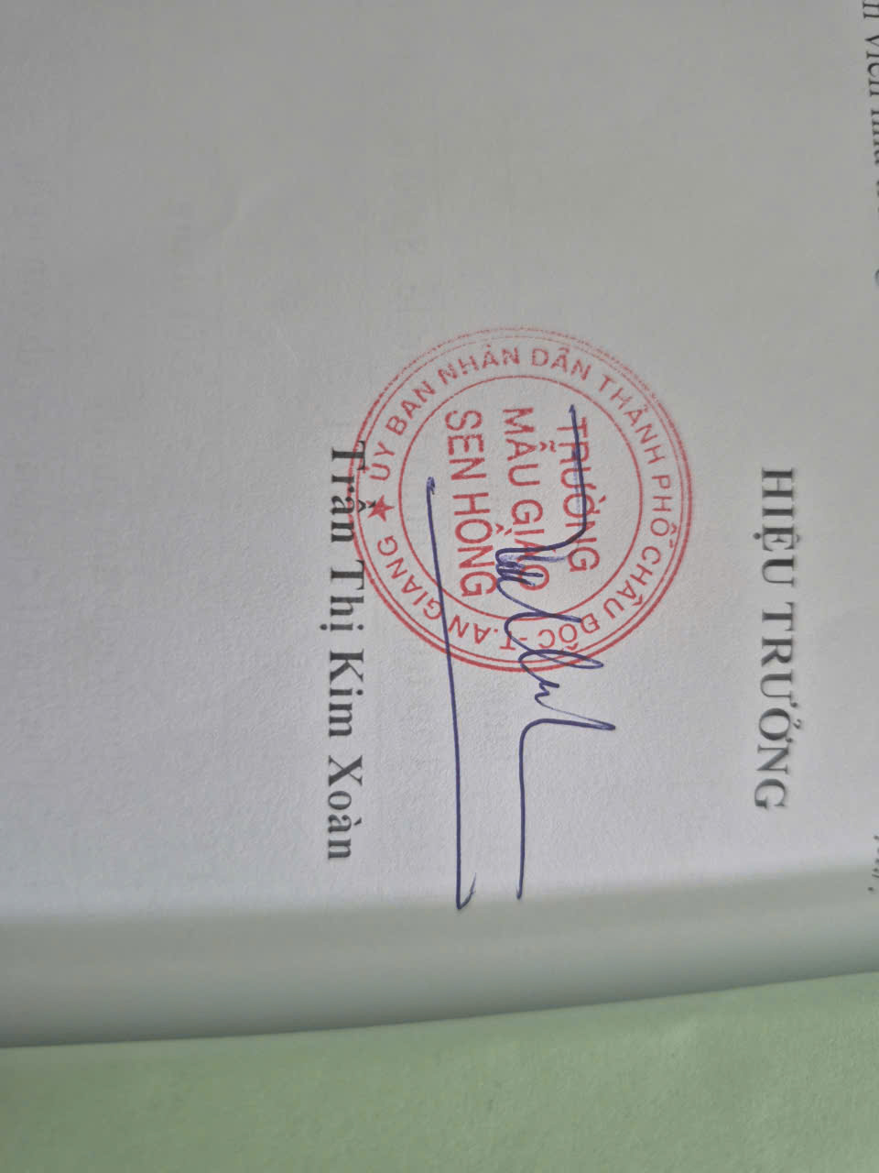  HIỆU TRƯỞNG

